课 程 设 计 报 告

课程设计名称：移动平台应用开发

课程设计题目： 设计计算器

院（系）：计算机与信息工程学院
专 业：软件工程
学 号：20131105833
姓 名：赵骁
指导教师：朝力萌
完成日期：2016.7.1
目 录

第1章 概要设计 2
1.1题目的内容与要求 2
1.2总体结构 2
第2章 详细设计 2
2.1主模块 2
第3章 调试分析 3
第4章 使用说明与执行结果 4

第1章 概要设计

1.1题目的内容与要求
内容：编写一个简易的计算器

要求：要求支持任意位数的加减乘除

1.2总体结构
计算器总体由一个编辑框和若干个按钮组成，通过点击按钮输入内容到编辑框上，从而实现计算的作用。

第2章 详细设计

2.1主模块
- 先把计算器的整体设计出来，包括编辑框，数字键，加减乘除等。
- 编辑框我选择的控件是lable。
- 在把数字键0~9的代码写出来，部分代码如下：
@IBAction func one(sender: UIButton) {
zeroSet();
display.text! += "1";
}
- 之后是加减乘除，部分代码：
@IBAction func jia(sender: UIButton) {
xSet();
display.text! = "";
pointLoop=false;
loop=1;
}
- 一个计算器还需要小数点
@IBAction func dian(sender: UIButton) {
if(!pointLoop)
{
if(!(display.text!=="")){
display.text! += ".";
pointLoop=true;
}
}

}
- 等于号也是计算器不能缺少的一部分
@IBAction func dengyu(sender: UIButton) {
ySet();
var endstr:String;
switch (loop){
case 0:
display.text!="0";break;
case 1:2013
endstr="\(x+y)";cutSet(endstr);break;
case 2:
endstr="\(x-y)";cutSet(endstr);break;
case 3:
endstr="\(x*y)";cutSet(endstr);break;
case 4:
endstr="\(x/y)";cutSet(endstr);break;
case 5:
endstr="\(fmod(x,y))";cutSet(endstr);break;
case 6:
endstr="\(pow(x,y))";cutSet(endstr);break;
default:
display.text!="0";
}
}
- 此外还有一些高级计算，比如开根，平方等
@IBAction func kaigen(sender: UIButton) {
xSet();
var str:String;
str="\(sqrt(x))";
cutSet(str);
}
@IBAction func pingfang(sender: UIButton) {
xSet();
let endstr="\(x*x)";
cutSet(endstr);
}

第3章 调试分析

程序的调试过程会发现很多设计程序过程中的漏洞，需要仔细的不断调试才能尽量的把程序调试的完美。

目前的程序可以运行出来，但是有些简单，很多计算器的功能未实现，如sin，cos，tan等。

计算器还要考虑一个除数为零的问题。如果除数为零，需报错。

如果最后结果不为整数，需联通小数位一同显示出来。

第4章 使用说明与执行结果
运行操作及结果:
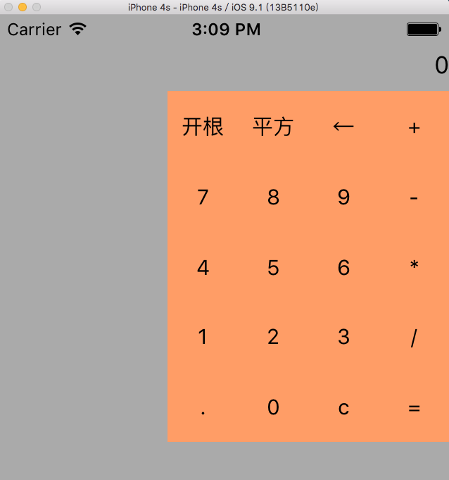
运算100/3
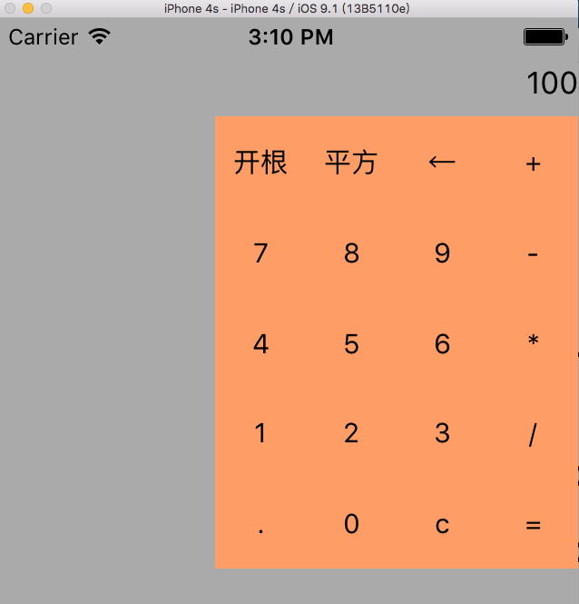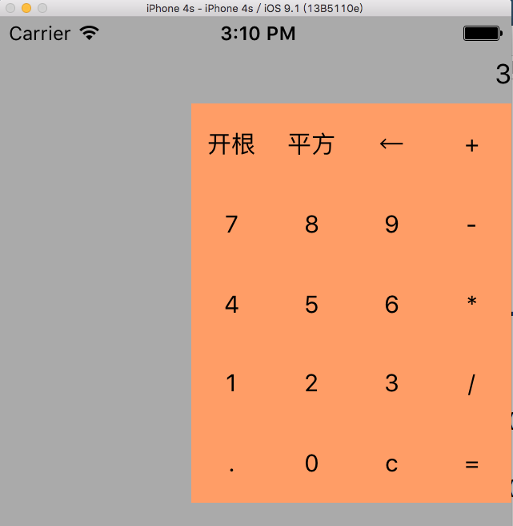
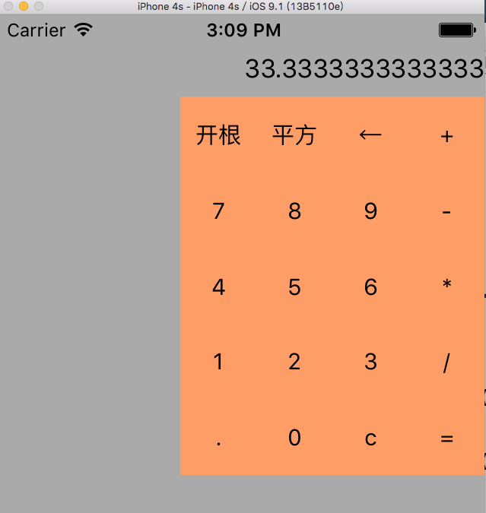

二．课程设计小结
通过本次制作计算器的过程，增加了自己实践的能力。本次实验让我更好的掌握了swift语句的用法。但是由于时间有些仓促，这个计算器只能进行一些简单的计算。但时我相信，这些问题会随着时间迎刃而解的。通过这次课程设计，以后开发应用程序势必会轻车熟路的。

参考文献：
[1] 网易公开课，斯坦福大学公开课。http://open.163.com/movie/2015/2/L/C/MAIKHN60A_MAIKILOLC.html

